相参MIMO雷达

在信号理论中，相参又称为相干，相参信号的英文是**coherent signal**，定义为**脉冲之间存在确定的相位关系**。简单来说，脉冲间的相位可以互相对照，知道其中一个相位就有办法知道另外一个。**相参处理的意义在于脉冲积累时提高信噪比，提高多普勒频率的准确度**。

最简单的脉冲雷达，相参就是说发射的各个脉冲之间的载波**相位关系**是确定的，就想像是一个连续的正弦信号被一串矩形窗口截取，**这种就是相参**。非相参就是各个脉冲的载波相位是无法确定的，就好像给相参脉冲信号的每个脉冲的起始位置加一个随机的相位偏移。这种区别会影响信号处理，**相参信号可以在中频进行积累，非相参信号要检波后积累**。

**早期的雷达是非相参的，现代雷达一般是相参的**。

相参雷达的相邻脉冲相位连续，可以做相参积累，实际上就是fft，非相参雷达只能是检波然后对多包络进行补偿，最后非相干积累，也就是包络简单相加。同等条件下相参积累的信噪比好于非相参雷达，因为非相参雷达损失了信号的相位信息，但是相参雷达的造价显著高于非相参雷达。

早期的雷达发射的都是简单的点频脉冲信号，但这种简单波形有一个不可调和矛盾。即，若要提高距离分辨率就必须缩小脉冲时宽（各种雷达书目录完了就是介绍距离分辨率的，我不赘述了），但缩小了时宽就会带来一个问题，信噪比下降，怎么说呢，就是**雷达工作时候发射功率基本是一定的，那显然你发射脉冲时间越长，回来的可以用来被你“积累”的目标信号能量就越大**，（怎么积累是另一个问题，总之就是假设这里你用了**最优的积累方法**，工程实际中也一定会采用最优的积累方法）。理所当然，被你积累的目标能量越大，你发现它的机率肯定就越大。因此，再逐渐的探索中，**脉冲调频信号（LFM）**得以利用，即发射一个时间较宽脉冲，保证了可以有很多能量去积累，而**积累的方法就是脉冲压缩（其实也就是lfm信号的最优匹配滤波）**，有意思的一点就是在积累的同时，由于本质上匹配滤波的原因，它会将与它在“这个时刻”不匹配的目标匹配出较低的峰值（有可能，下一时刻，不匹配的目标就匹配了，所以，我用了这个时刻）间接的也提高了距离分辨率。

时间的压缩源于积累的概念。长时间的信号积累到很短时间来。如果噪声以独立模型来分析的话，这个积累是不会影响底噪的。因此会有尖峰。

一次雷达与二次雷达：

一次雷达是雷达发射电磁波后，雷达接收目标反射回来的的回波，从而获取目标的信息；二次雷达是雷达先发送包含编码信息的电磁波信号，飞行器上的应答机接收到信号后，应答机再发送一段应答信号，二次雷达接收到的电磁波是应答机发送的应答信号。

一次雷达的电磁波频率及编码方式一般都是保密的，军用雷达都是一次雷达，而二次雷达的电磁波频率及编码方式都是国际通用的，民航用的航管雷达都是二次雷达，所有民用飞行器上也都有应答机。

我们常说的雷达，其基本原理想必大家都清楚，就是地面雷达在T0时刻向空中发射电磁波，电磁波射到飞机上后，飞机会反射电磁波，地面雷达在T1时刻收到飞机反射的电磁波后，根据T1-T0这个时间差，计算出飞机距离雷达的距离。

但是，这种工作方式有一个问题，就是无法识别飞机。地面人员只能看到有几架飞机在天上飞，但无法区分这些飞机。这就好比看见天上有几只燕子在飞，你很难区分哪只是燕子A、哪只是燕子B，只能通过不停的分别跟踪这些燕子，才能勉强区分，但当燕子很多的时候，恐怕你就很难做到分别跟踪这些燕子了，跟着跟着就搞混了。事实上，雷达也一样，只能看到天上有几架飞机在反射电磁波，需要地面做很复杂的信号和数据处理，才能分别跟踪从而区分这些飞机。但是，当飞机密度比较大的时候，这种区分也很容易出错。

为了解决这个问题，民航引入了二次雷达，英文名字叫**SSR（Secordary Surveillance Radar）**，大家通常了解的上面所说的雷达叫做一次雷达，英文名字叫**PSR（Primary Surveillance Radar）**。二次雷达，除了在地面依然有一部雷达外，在飞机上还需要加装一个叫做应答机的设备（Transponder）。地面二次雷达在T0时刻向空中发射电磁脉冲，飞机上的应答机在收到这个电磁脉冲后，会向地面发射一组电磁脉冲，地面二次雷达在T1时刻收到飞机发射的电磁脉冲后，根据T1-T0这个时间差，计算出飞机距离雷达的距离。飞机向地面发射的电磁脉冲里面，就包含有飞机自身的身份识别信息。这样，地面雷达就可以识别飞机了。我们通常把地面二次雷达发射电磁脉冲叫做“询问”，机载应答机收到“询问”后发射电磁脉冲叫做“应答”。

可见，二次雷达和一次雷达的基本定位原理是一样的，区别在于，一次雷达是飞机被动的反射电磁波，而二次雷达是飞机主动的发射电磁脉冲。再举一个例子，黑暗中有一群人，你能看到他们，但无法区分他们，只能通过不停的分别跟踪这些人，才能勉强区分，这就是一次雷达。而如果咱们换一种方式，你不停的向这些人喊叫，而他们在听到你的呼喊后，会向你喊：我是张三，我是李四，这样你是不是就更容易区分识别他们了？这就是二次雷达。

**一次雷达**依靠目标散射的一部分能量来发现目标；**二次雷达**是在目标上装有应答器（或目标上装有信标，雷达对信标进行跟踪），当应答器收到雷达信号后，发射一个应答信号，雷达接收机根据所收到的应答信号对目标进行检测和识别。可以看出，二次雷达中，雷达发射信号或应答信号都只经过单程传输，而不像在一次雷达中，发射信号经双程传输才能回到接收机。 ——《雷达原理》第五版

**相参雷达与非相参雷达、相参积累**

在信号理论中，**相参又称为相干**，相参信号的英文是coherent signal，**定义为脉冲之间存在确定的相位关系**。简单来说，脉冲间的相位可以互相对照，知道其中一个相位就有办法知道另外一个。**相参处理的意义在于脉冲积累时提高信噪比，提高多普勒频率的准确度。**

**相参是指脉冲之间的初始相位具有确定性**（第一个脉冲的初相可能是随机的，但后序的脉冲和第一个脉冲之间的相位具有确定性，这是提取多普勒信息的基础。第一个脉冲初始相位的随机性并不影响后序的信号检测，因为检测前是要进行取模的），**非相参是指脉冲之间的初始相位都是随机的，彼此不相关**。

相参和非相参是一个与硬件发展相关的一组概念。原来的脉冲产生方式是让振荡器通过一个精度不高的开关，由于开关的精度不高，微小的时延误差就会导致高频信号的初相出现大的差异，因此产生出来的脉冲信号初始相位可以看作是在[0,2*pi]之间的均匀分布，下一个脉冲也是如此。现代雷达已经完全解决了这个问题，因此都是相参体制的了，**非相参雷达已经称为历史**。

当然，**相参体制的雷达信号处理也可以采用非相参处理方式**。在白噪声背景的信号检测中，信噪比较大时，非相参积累比相参积累损失的信噪比不多，检测性能相近，而且非相参积累实现简单。

现在的信号产生一般采用**高精度晶体振荡器加直接数字频率合成（DDS）**。当然，这种信号产生方式也是有相位误差的，衡量相参性能好坏的指标好像有频率稳定度、相位噪声等，我不搞工程，说得不完整，请其他人斧正。

-------------------相参积累---------------------------

**雷达中相参积累的含义就是复数相加**，分两种情况：**对相对雷达固定的目标的回波，直接相加就可以了**；**对运动目标的回波，由于目标回波叠加了运动目标的相移，实现相参积累的方法一般是快速傅立叶变换（FFT），也就是对每项移相相加**。

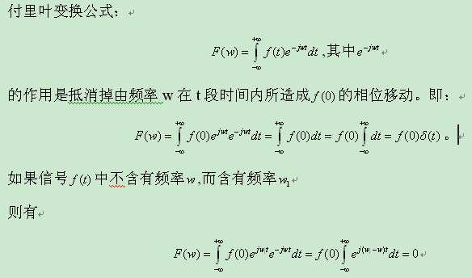

MIMO英语的解释是多输入多输出系统。可以看出，这个概念很广泛，涵盖了通信和信号处理中很多内容，所以也有MIMO无线通信和MIMO雷达。

关于MIMO雷达，MIMO雷达的核心思想是分集技术。MIMO雷达之所以优于传统的相控阵雷达，主要是因为MIMO雷达采用了各种分集技术，例如波形分集，空间分集，频域分集等。

MIMO雷达可以分为密集式MIMO雷达和分布式MIMO雷达，其中密集式MIMO主要采用波形分集的思想，而分布式MIMO主要采用空间分集思想。

对于密集式MIMO，是一种单基地主动雷达，可以完全区别于多基地雷达的概念。然而对于分布式MIMO雷达与多基地雷达的区别，研究界存在诸多争论。但是可以确定以下几点：

1.分布式MIMO雷达与多基地雷达概念上有很大程度的重叠。许多从分布式MIMO雷达得到的结论同样可以在多基地雷达中得到印证。

2. 多基地雷达各工作站是相互独立的，并将处理结果送往中心工作站；而MIMO雷达则是采用联合发射和联合接收处理的工作方式。正如回答中总结的： MIMO其实是一个雷达系统，而多基地则是多部雷达系统。

多输入多输出（MultipleInput Multiple Output, MIMO）原本是控制系统中的一个概念，后被用到了移动通信系统，由于雷达回波信号具有某些与移动通信信道相似的特性，MIMO自然被引申应用于雷达信号接收和目标探测和雷达成像等问题。今天我们简单介绍下MIMO技术的优势以及在雷达中的应用。

MIMO雷达采用多个发射天线，同时发射相互正交的信号，对目标进行照射，然后多个接收天线接收目标回波信号并对回波进行处理，提取目标的空间位置和运动状态等信息。

MIMO的优势

雷达检测目标的能力和可靠性；

对目标参数估计的精度；

对多目标的分辨能力；

目标参数估计的模糊性。

MIMO雷达多信号之间可以是时域、空域或极化域分离的，具有处理维数更高、收发孔径利用更充分、角分辨率更高的优点。

MIMO雷达利用目标散射的空间分集引起的回波信号去相关特性，使回波平均接收能量近似于恒定(对空中目标的RCS进行平滑)，改善目标RCS起伏、提高检测性能和目标的空间分辨力。

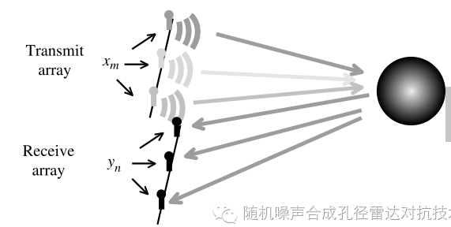

MIMO雷达全向发射相互正交的信号，使得多发射波形在空间无法进行波束形成，这样发射波束主瓣增益将降低到原来的1/M，同时每个子阵发射功率变为原发射总功率的1/M，在距离R处的功率密度仅为原来的1/M，考虑功率衰减与距离平方的反比关系，雷达的抗信号截获性能明显提高。

MIMO雷达接收端的每个阵元接收所有发射信号并通过匹配滤波组分选得到多路回波，从而引入了远多于实际物理阵元数目的观测通道和自由度，与传统的单/多基地或相控阵雷达相比极大地提高了雷达的总体性能。

空间并存的多观测通道使得MIMO雷达能够实时采集携带有目标不同幅度、时延或相位信息的回波数据，这种并行多通道获取信息的能力正是MIMO雷达的根本优势所在。

MIMO雷达与传统阵列雷达的差别

阵列雷达系统是由许多相近空间中能发射或接收信号的无方向性天线组成，发射阵列或接收阵列阵元的信号间有高度的相关性，能综合/同时形成多个波束并且可同时扫描整个空域，但性能受到目标起伏的限制。目标在距离和方位的任何微小变化都能导致目标反射能量大幅增加或减少，从而导致可能无法检测目标。

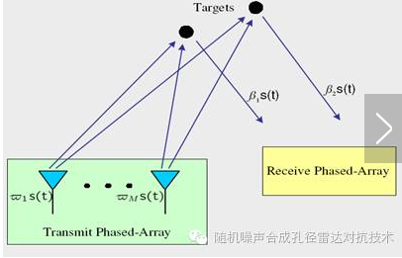

MIMO统计雷达将发射机和接收机传感器分开，发射机传感器阵列各个天线间距非常大，以至于对空间目标形成角展宽(空间分集)；接收机传感器阵列的各个天线间距紧密，进行测向。每个收发天线对之间形成一个MIMO子信道，不同的发射/接收通道之间(即MIMO相互子通道之间)信号去相关，回波的平均接收能量近似为常数，即近似RCS基本不变。

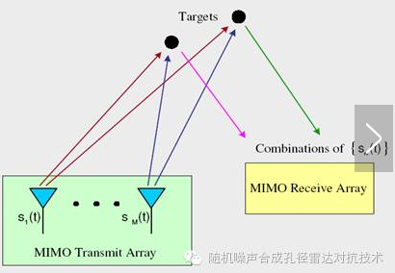

MIMO阵列对空成像雷达（MIMO-ISAR）

MIMO-ISAR可提供解决实孔径阵列对空成像的阵列规模与造价的问题和ISAR的实时性以及运动补偿困难的问题，达到对空中非合作高速目标的单脉冲高分辨成像效果。

MIMO阵列对地观测成像雷达（MIMO-SAR）

MIMO雷达技术与合成孔径雷达(SAR)系统结合的MIMO-SAR雷达可解决的问题：

传统SAR中脉冲重复频率(PRF)在满足方位向高分辨与大测绘带之间的矛盾。大测绘带宽要求低的PRF来防止距离向模糊，而方位向高分辨要求高的PRF以避免多普勒模糊；而MIMO技术应用于SAR，能够实现以低的PRF同时满足大测绘带和方位向无多普勒模糊出现。

由于MIMO雷达具有并行多通道空间采样能力，MIMO-SAR雷达一次脉冲发射就能够得到MN路方位向空间采样数据。如果这MN个通道数据在方位向是均匀不重叠分布的，那么MIMO-SAR雷达的脉冲重复频率就可以降低为原有SAR 系统的1/ ( MN)。

MIMO阵列的三维成像

目前三维SAR可以通过二维SAR加上干涉法测高来完成，而利用较少天线数目的MIMO面阵加上SAR来进行三维成像也将是一个非常有吸引力的研究方向。